CONTROLE K60 2015

Pas de documents, pas de calculette, pas de PDA

Pas de téléphone sur les tables pas de brouillon

Nom :

3

5

7

9

11

13

15

17

19

21

TOTAL
TIRAGE RECTO VERSO
Brouillon

Soit un microcontrôleur capable de générer des Chip Select d’espaces compris entre 1MO et 64 MO

On réalise une carte comprenant

Un emplacement Flash de boot (8 bits) compatible 64 /512 Ko (CS0)

Un sérialiseur extérieur (CS1 en début de zone adresse contiguë à la flash)

Un emplacement Eprom 2 MO (CS2 dans une zone adresse contiguë au sérialiseur

Une barrette mémoire DRAM de 64 Mo placée en 0

Donner en hexa

 | Adresse de début | Adresse de fin
Flash 64 Ko |  | FFFFFFFF
Flash 512 Ko

Sérialiseur

Eprom 2 Mo

DRAM 64 Mo | 0

ENONCE
Caractéristiques de la machine

- Machine de type LITTLE ENDIAN
- 32 bits Adresse A0…A31 (A31 poids fort)
- 32 bits de Data D0…D31 (D31 poids fort)
- 1 signal de lecture OE
- 4 signaux d’écriture WB0….WBE3 (WBE0: 8 bits poids faible)
- Sélection des bancs: CS0….CS7
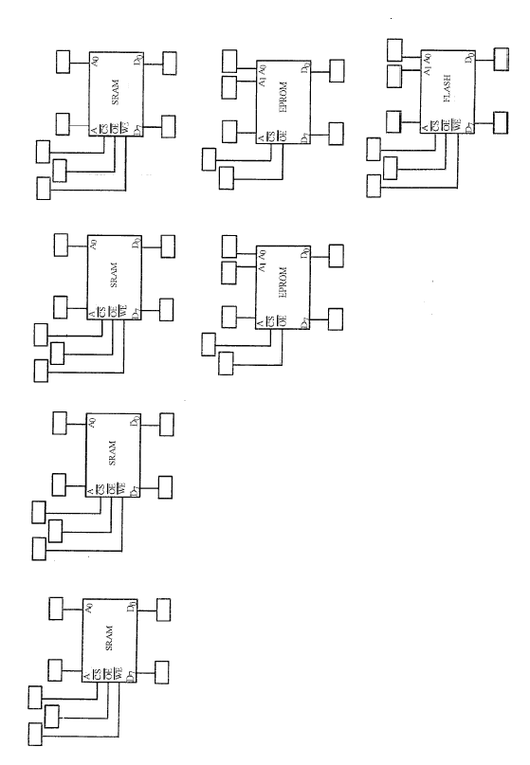
FLASH : CS0 1 boitier de 512KO
EPROM:CS1 2 boitiers de 2 MO chacun
SRAM : CS2 4 boitiers de 16MO chacun
Réaliser le câblage complet
Brouillon
Cache indexé

Soit une machine RISC ayant 32 bits d’adresses et 32 bits de data
Elle dispose d’un cache indexe de 2 MO
Chaque ligne comporte 8 mots de 32 bits

1) Combien de bits d’adresse sont utilisés pour l’index ?

2) Combien de bits d’adresse doit comporter le champ TAG ?

3) Un bit de validité est associé à chaque ligne
à quoi sert il ?

4) Définir les stratégies write through et write back

5) Pourquoi le cache instruction n’a aucune stratégie de réécriture ?

6) Dans une machine multi processeur, quelle est la technique utilisée pour assurer la cohérence des caches ?

Brouillon

Donner les paramètres de trame d’une liaison série

A quoi sert le baud rate generator ?

A quoi correspond FRAMING ERROR

A quoi correspond OVERRUN ERROR

L‘ UART1 du K60 a pour numéro d’interruption 47
Quel est son numéro de vecteur ?

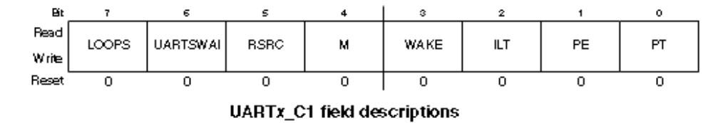
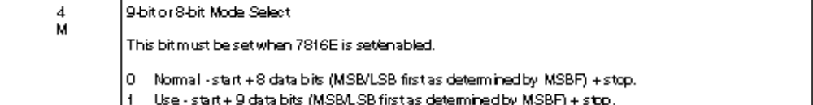

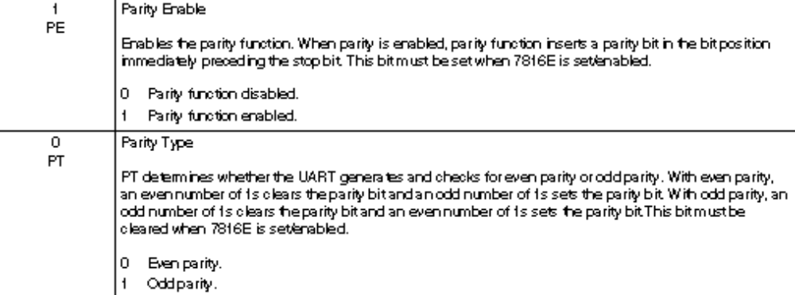

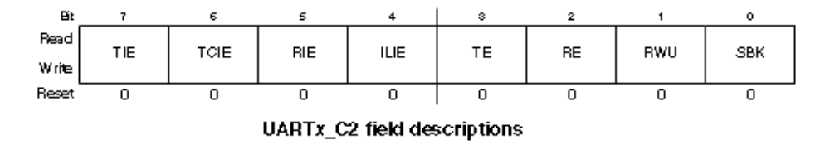
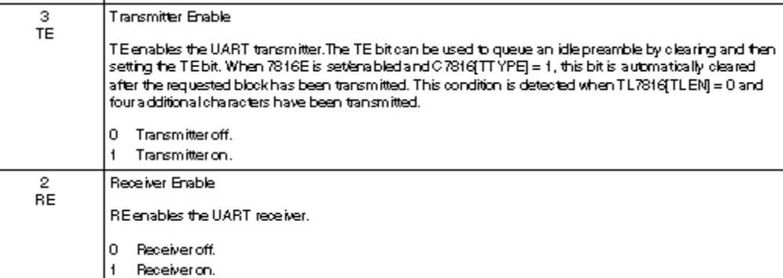

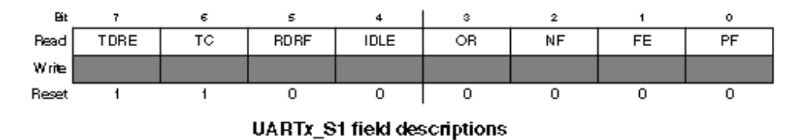
TRDE =1 transmetteur ready (on peut envoyer un caractère )
RDRF =1 receiver ready (on a reçu 1 caractère )
Compléter la fonction init du serial pour 9 bits et parité impaire

Void init_serial5(void)
{
UART5_BDH=0;
UART5_BDL=136;//9600
UART5_C4=0x10;//9600

}

Ecrire la fonction d’envoi d’un caractère

Void My_Putchar (char carac)
{

}

Ecrire la fonction de réception d’un caractère

Char My_Getchar (void)
{

}
Brouillon
MMU

Donner le rôle d’un MMU

Inconvénients des techniques de segmentation

Avantages des techniques de pagination

Quelle est l’utilité des TLB (appelé ATC en 68040) dans les MMU ?
Brouillon
DMA

Donner le rôle d’un DMA

En K60 quelle est la notion de minor loop ?

Programmation de TCD

A)On veut transférer 16 caractères de mémoire à mémoire, sans refaire de start du canal
Nbytes =
BITER =

B)On veut transférer 16 caractères de UART à mémoire (octets)
Nbytes =
BITER =
BROUILLON
Cours Freescale
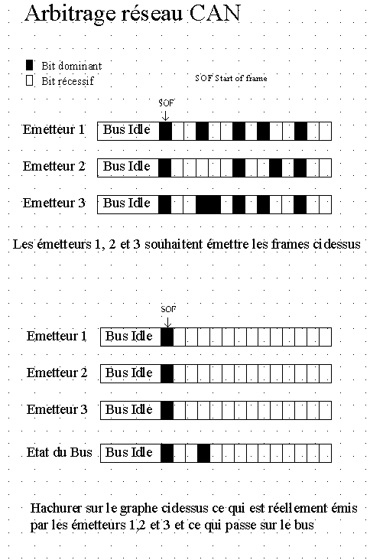

Brouillon
SRAM du kit K60

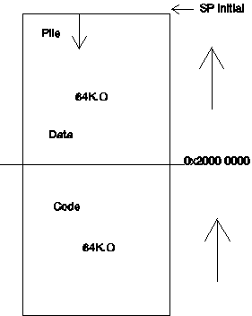

Donner l’adresse de début de la zone mémoire SRAM

Donner l’adresse de fin de la zone mémoire SRAM

Donner la valeur du SP initial
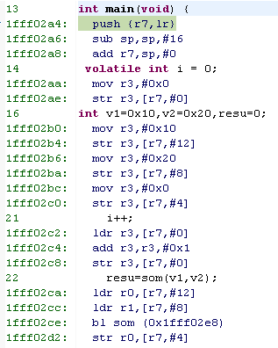

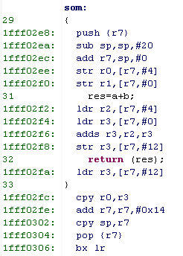
Soit le programme ci contre

Indiquer dans le tableau qui représente la pile où se trouvent i,v1,v2,lr, r7 et resu avant l’appel de la fonction som

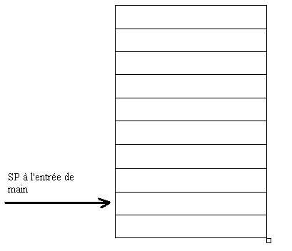

Lors de l’appel de som, comment sont passées les variables

V1

V2

resu

Instructions d’accès mémoire
De type load/store
Format: instruction registre,[registre pointeur, offset]

- ldr str word ex: ldr r3,[r7,#4] //(met dans r3 la valeur pointée par (r7 +4))
- ex: str r3,[r7,#4] //(range r3 en mémoire pointée par (r7 +4))
- ldrb strb byte
- ldrh strh halfword

- Accès à la pile
Format: instruction {liste de registres}

- push mettre dans la pile ex: push {r7,lr} //(met r7 dans la pile, puis lr )
- Pop retirer de la pile

Addition soustraction
- Format: instruction Rx target, Ry source, opérande
Opérande: registre ou valeur immédiate (0-4095)

- add ex: add r3,r3,#4 //(r3=r3+4)
- adds (S permet de modifier les flags)
- sub
- subs

Manipulation de registres
- Chargement registre
Format instruction registre target, valeur immédiate
Valeur immédiate de 0 a 65535

mov ex: mov r3,#100 //(r3=100)

- Copie de registre
Format instruction registre target, registre source

cpy ex: cpy r0,r3 //(recopie de r3 dans r0

link register
Appel de sous programme
bl prog

Retour de sous programme
bx lr

